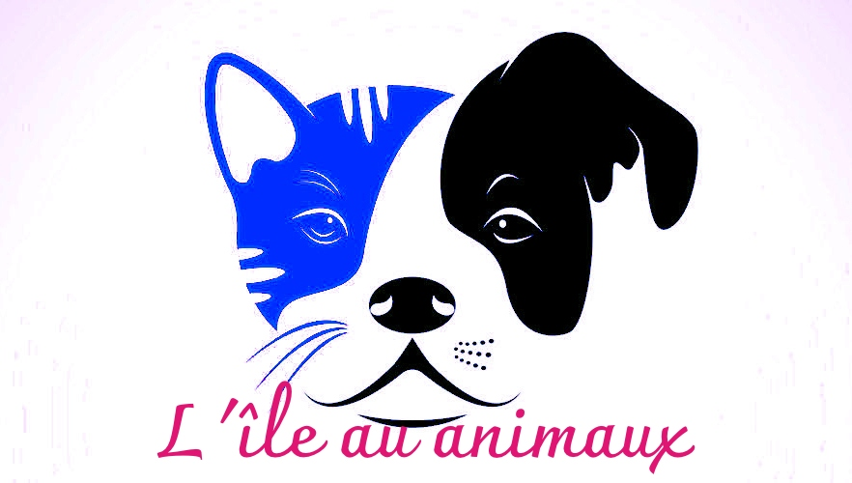
C’est ensemble que nous pouvons aider les animaux – merci de votre soutien - des questions sur le don ? Contactez-nous au 04 90 71 96 56

FAIRE UN DON !

Bulletin à imprimer, remplir et à retourner par courrier accompagné de votre règlement à:
L’île au animaux
12 rue Michelet
BP 00084
84300 CAVAILLON

Si vous ne disposez pas d’une imprimante, veuillez nous envoyer votre don par chèque libellé à l’adresse de notre association mentionnée ci-dessus

Mes coordonnées
Civilité : _________________
Prénom : ______________________ Nom : _________________________
Adresse : _______________________________________________________
Code Postal : _____________ Ville : ________________________
Pays : ____________________ Tel : _______________________
Adresse mail : _________________________________________________________

Mon don par chèque à l’Association l’île au animaux

Montant du don :
€
_____________________________________________________________________________________________________________________________________________________________________________________________________________________________________________________________________ .
Pourquoi je donne ?

Je reste informé avec l’association l’île au animaux

OUI NON
Je souhaite m’inscrire pour être informé de l’actualité de l’Association l’île au animaux en recevant par mail la newsletter

Vous bénéficiez d'une réduction d'impôt égale à 66% du total des versements dans la limite de 20% du revenu imposable de votre foyer. Dès réception de votre don, nous vous adressons le reçu fiscal correspondant à la somme versée.
Signature :

